Když jsi v úzkých, dej si Frysko!

Dluhy, bydlení, stáří, nemoc, handicap, ztráta zaměstnání…to jsou potíže, které v životě občas potkávají nás i naše blízké. Proto vznikl podrobný přehled sociálních a souvisejících služeb přímo pro Frýdlantsko: https://frysko.cz/
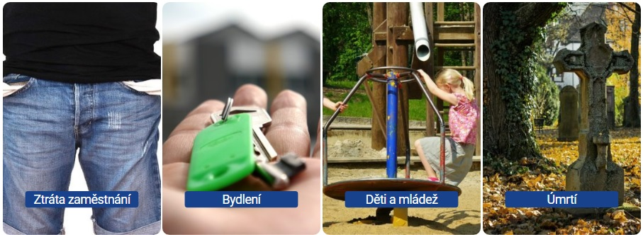

Celkem u nás ve výběžku působí 35 organizací, které poskytují 65 různých služeb pro všemožné krizové životní situace: Dluhy, bydlení, stáří, nemoc, handicap, drogy a další problémy pokrývá nový portál FRYSKO (FRÝdlantsko Sociálně KOoperuje). Weby, které otevřete na počítači nebo i ve svém mobilu, umožní vám i vašim blízkým rychle získat informaci a kontakt v případě nouze. Kromě toho obsahuje portál i aktuální mapu lékařů, kteří zatím ještě působí ve výběžku.

Portál sdružuje poznatky získané v projektu tzv. komunitního plánování sociálních služeb. Od loňského roku se totiž pravidelně schází organizace působící na Frýdlantsku v sociálních službách a věnují se těm oblastem, v nichž my jako obyvatelé Frýdlantska potřebujeme často pomoci. Mezi hlavní bolesti regionu přitom patří sociální a zdravotní péče o seniory či zdravotně postižené a stoupající zadlužení obyvatel. Součástí projektu je také návrh společného financování potřebných služeb v regionu prostřednictvím Dobrovolného svazku obcí Mikroregion Frýdlantsko.
Pevně doufáme, že služby našeho portálu nepotřebujete, ale pokud ano, nebo pokud máte ve svém okolí někoho potřebného, podívejte se do databáze v místě působících organizací s kontakty na pracovníky, kteří Vám rádi pomohou.

Lenka Porubská, koordinátorka komunitního plánu sociálních služeb
MAS Frýdlantsko, z.s.
